Cómo hacer un gráfico con dos ejes en Excel 2003

Primero, necesitamos una tabla que tenga el eje X (enero-junio en el ejemplo) y dos valores para el eje Y (en el ejemplo, unidades y transacciones).
 | Unidades | Transacciones
Enero | 50 | 900
Febrero | 100 | 3000
Marzo | 30 | 1200
Abril | 104 | 7000
Mayo | 87 | 5050
Junio | 150 | 7500

Elegimos los datos, y graficamos de la manera normal. Por ejemplo, el resultado es:

Ahora, tenemos que seleccionar la serie que queremos graficar de otra forma. Para eso, hacemos clic sobre las barras rojas, por ejemplo. Quedan seleccionadas de la siguiente manera:
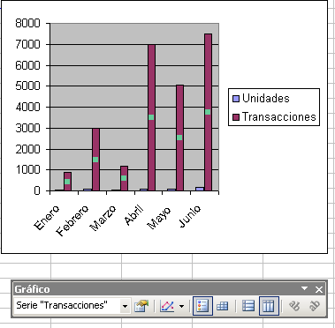
Ahora, podemos elegir cambiar el tipo de gráfico de la serie de Transacciones. Para eso, vamos a la barra que está bajo el gráfico y elegimos el nuevo tipo de gráfico
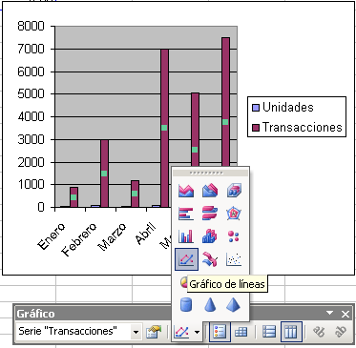

Con eso, queda así:
Todavía falta agregar el otro eje Y, porque las escalas entre ambos son muy diferentes!
Ahora, seleccionamos nuevamente la serie de transacciones y hacemos clic con el botón derecho, elegimos “Formato de serie de datos”
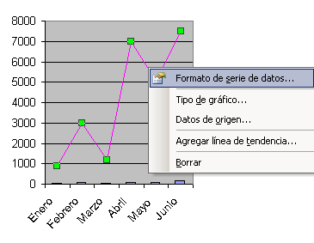
En Eje, “Trazar serie en Eje Secundario”
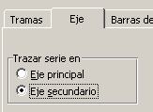
Y listo ☺: tenemos un gráfico con dos ejes Y y además con dos tipos de gráfico en uno.

Agracedimientos a : MSDN.com

